Márton napi séta és kocogás
Csökmőn
2020. november 11-én 14 órától
Rajt: a Faluháztól. Táv: 2020 m
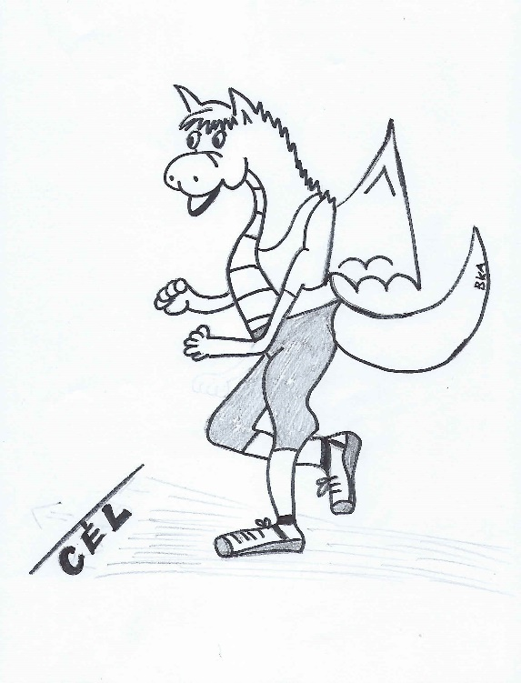

A programmal felhívjuk a figyelmet a rendszeres mozgás, az egészséges életmód fontosságára, az őszi sportolás, a friss levegőn végzett szabadtéri mozgás jótékony, immunrendszert erősítő hatására, a rendszeres testedzés fontosságára. A rendezvényre várunk minden gyermek és felnőtt sportkedvelőt, aki kíváncsi edzettségének és felkészültségének állapotára.

Novemberben Márton napján,
Aki libát nem eszik.
Egész évben éhezik.

Minden résztvevő forró teát és libazsíros kenyeret kap lilahagymával!

